Напрям дослідницької роботи в аспірантурі Інституту проблем матеріалознавства:
Дослідження умов синтезу керамічних порошкових матеріалів на основі тугоплавких сполук для композитів з ефектом самозаліковування дефектів.
Спеціальність: 132 «Матеріалознавство».
Галузь знань: 13 «Механічна інженерія».
Науковий керівник: Остап Броніславович ЗГАЛАТ-ЛОЗИНСЬКИЙ,
доктор технічних наук, завідувач відділу термомеханічної обробки тугоплавких матеріалів Інституту
проблем матеріалознавства ім. І.М. Францевича НАН України.
e-mail: zgalatlozynskyy@gmail.com
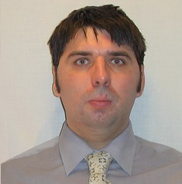

ОПИС РОБОТИ.
Композиційні матеріали з ефектом самозаліковування дефектів є одним з основних трендів сучасного матеріалознавства. Такі матеріали дозволяють в рази подовжити строк роботи багатьох деталей та компонентів механізмів, що працюють в екстремальних умовах. Наприклад, керамічні деталі (підшипники, ущільнення) з ефектом самозаліковування дефектів можуть бути успішно використані в турбінах літаків, гвинтокрилах та морських платформах/човних, які працюють в екстремальних умовах високих температур та впливу агресивного середовища (морська вода), що активують процеси заліковування дефектів та відновлення робочих характеристик виробу.
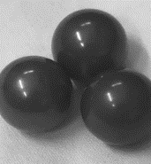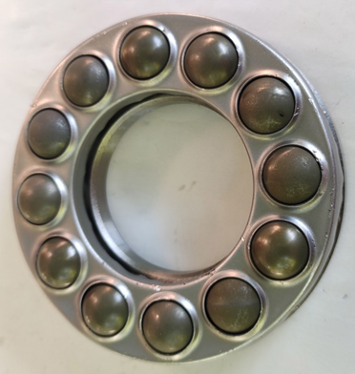
Мета роботи: Дослідження закономірностей фазо- та структуроутворення композиційних матеріалів на основі безкисневих тугоплавких сполук під час їх синтезу та консолідації. Вивчення прояву ефекту самозаліковування дефектів в отриманих композиційних керамічних матеріалах.
Основний напрям роботи- це проведення комплексного дослідження закономірностей та особливостей взаємодії твердого тіла під час високотемпературного або механохімічного синтезу тугоплавких сполук, що дає змогу встановити науково обґрунтований вибір компонентів для формування композиційних матеріалів з спеціальними властивостями, наприклад, з ефектом самозаліковування дефектів. Також передбачається використання сучасних технологій консолідації композитів (іскро-плазмове та мікрохвильове спікання) для отримання щільної кераміки з комплексом необхідних фізико- механічних та триботехнічних властивостей.
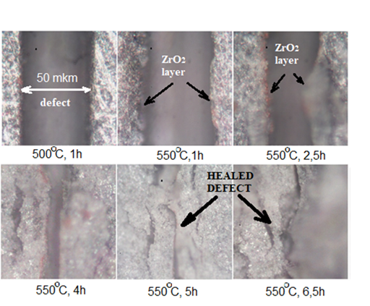

Для проведення дослідницької роботи здобувач буде забезпечений необхідними матеріалами, доступом до дослідницького обладнання. Роботи проводяться в рамках тематики інституту, що дозволяє працевлаштовувати здобувача на період навчання в ІПМ НАНУ, а також залучати до виконання національних та міжнародних проектів.

